2005年教学质量评估测试
自 然 科 学
考生须知：
1．本试卷分试题卷和答题卷两部分。满分180分，考试时间120分钟。
2．答题前，必须在答题卷的密封区内填写校名、姓名和考试证号。
3．所有答案都必须做在答题卷标定的位置上，务必注意试题序号和答题序号相对应。
4．考试结束后，上交试题卷和答题卷。
试 题 卷
本试卷可能采用的相对原子量：H－1 O－16 C－12 S－32 Cl－35.5 Na－23 Ba－137
一、选择题（每小题4分，共24分，每小题只有一个选项符合题意）
1. 2004年5月17日国家海洋局东海分局发布公告，浙江中部、南部各海域赤潮总面积已达到3900km²。赤潮造成的环境污染是
A.大气污染 B.土壤污染 C.富营养化污染 D.光化学烟雾污染
2．皮肤的屏障作用和体液杀菌作用均属于
A. 细胞免疫 B.体液免疫 C.特异性免疫 D.非特异性免疫
3．O₂、H₂、CO₂是初中化学常见的气体，实验室制取这三种气体的化学反应中，不包含的基本反应类型是
A.化合反应 B.分解反应 C.置换反应 D.复分解反应
4．根据你所做过的家庭小实验，在①食盐溶液、②糖水中、③酒精溶液、④碳酸钠溶液，能够导电的是
A.①② B.①④ C.①③ D.③④
5．下图所示的四个实例中，利用光的折射的是
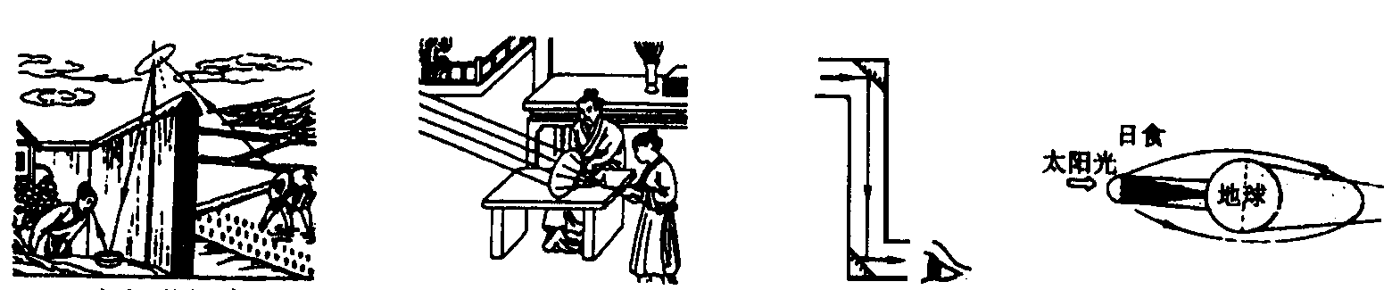
A.古代潜望术 B.冰透镜向日取火 C.潜望镜 D.日食的成因
6．在冬天，向玻璃杯内倒开水前,往往先倒入一些温水,将杯子热一下后倒去,再将开水倒入杯中,这样做主要是为了
A.清洁杯子 B.使玻璃杯变得容易热传递
C.使玻璃杯内外温差不致过大,杯子不易损坏 D.使玻璃杯内外温度相等,杯子不易损杯
二、选择题（每小题3分，共48分，每小题只有一个选项符合题意）
7．你知道绿豆芽是如何长出来的吗？小华同学特意向菜市场里卖豆芽的老伯咨询。老伯伯告诉他，要想得到又长又白的豆芽，需要将绿豆种子放在底部有孔的塑料桶内，上面再盖一层布。要经常浇水，但又不能将绿豆泡在水中。不浇水时将桶盖好，放在温暖的地方，过不多久就会长出豆芽。由此看来，下列不是种子萌发的必需条件的选项是
A.水分 B.空气 C.阳光 D.适宜温度
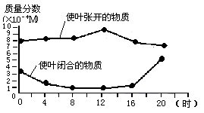
8. 人有生物钟，植物也有生物钟。右图表示的是某种植物体内影响叶张开或闭合的物质质量分数变化情况。从图中可知该植物的“生物钟”是
A.白天叶张开，晚上闭合
B.白天叶闭合，晚上张开
C.白天、晚上叶都张开
D.白天、晚上叶都闭合
9．调查统计表明，火灾伤亡事故很多是由于缺乏自救常识造成的；缺氧窒息是致人死亡的首要原因。下列自救措施中，不合理的是
A.遇到意外情况，可用掌握的知识进行有效处置，同时拨打电话求救
B.室内起火，不要急于打开门窗
C.所处烟雾较浓时，应用湿毛巾捂住口鼻，并尽量贴近地面逃离
D.在山林中遇火灾时，向顺风方向奔跑，脱离火灾区
10．下列现象中，不能用惯性知识解释的是
A.在水平操场上滚动的足球，最终要停下来
B.人走路被石头绊倒会向前倾倒
C.锤头松了，把锤柄的一端在物体上撞击几下，锤头就能紧套在锤柄上
D.子弹从枪膛里射出后，虽然不再受到火药的推力，但是仍然向前运动
11．某同学对自然界的水循环有下列几种认识，其中正确的是
A.太阳光使海洋中的水温上升到100℃以后变成水蒸气上升
B.在高空水蒸气温度降低到0℃以下才会凝结成小水滴
C.云层中的小水滴合并成大水滴时，可能会降雨
D.降雪的时候，空气中一定没有水蒸气
12．在下图所示的四个通电螺线管中，能正确地表示通电螺线管磁极极性的是
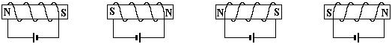

A B C D
13．我国赢得了2008年第29届夏季奥运会的举办权。为向世界展现一个新的形象，王翔同学提了下列建议：①开发新能源，减少化石燃料的燃烧；②开发生产无汞电池；③分类回收垃圾；④提倡使用一次性发泡塑料餐具和塑料袋；⑤提倡使用手帕，减少餐巾纸的使用；⑥提倡不使用含磷洗衣粉；⑦农业上控制化肥和农药的使用。从“绿色奥运”角度分析，你认为可以采纳的是
A.①②③④⑥⑦ B.②③④⑤⑥⑦
C.①②③⑤⑥⑦ C.全部
14．某校自然科学实验室将药品分类后放在不同的药品柜里，已存放的部分药品如下：
该实验室新购进一些红磷，应将它放在
药品柜 | 甲 | 乙 | 丙 | 丁
药品 | 铁、锌 | 木炭、硫磺 | 硫酸、盐酸 | 氢氧化钠、氢氧化钡
A.甲柜 B.乙柜 C.丙柜 D.丁柜
15．下列现象中：①插座中的两个线头相碰；②开关的两个线头相碰；③电路中增加了大
功率用电器；④一只灯泡的灯丝断了。可能引起家中保险丝熔断的是
A.①② B.②③ C.②④ D.①③
16．设想从某一天起，地球的引力减小一半，那么对于漂浮在水面上的船来说，下列说法中正确的是
A.船受到的重力将减小，船的吃水深度仍不变
B.船受到的重力将减小，船的吃水深度也减小
C.船受到的重力将不变，船的吃水深度也不变
D.船受到的重力将不变，船的吃水深度将减小
17．在含有Cu（NO₃）₂、Mg（NO₃）₂和AgNO₃的溶液中加入一定量锌粉，肯定可以生成物质的是
A.Mg B.Cu C.Ag D.H₂
18．向盛有4.9克20％的硫酸中，慢慢滴加10克20％的氢氧化钡溶液，能正确表示其变化的图像是：
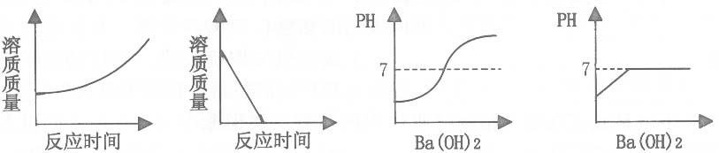
A B C D
19．小明和爸爸一起去登山，登到山顶时，小明用了20分钟，爸爸用了25分钟，爸爸的体重是小明的1.5倍，则小明与爸爸的登山功率之比为
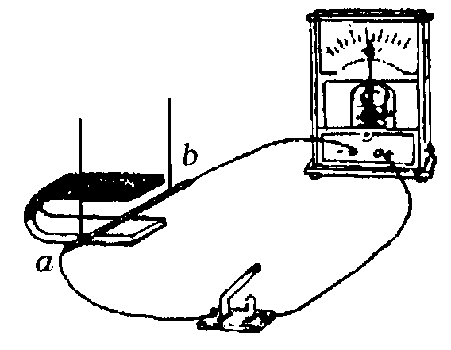
A.5∶6 B.6∶5 C.15∶8 D.8∶15
20．如右图所示，在磁场中悬挂一根导体ab，把它的两端跟电流表连接起来，下列说法不正确的是
A.这是研究电磁感应现象的装置
B.这是研究通电直导线在磁场中受力情况的装置

C.闭合开关，使ab上下运动，电流表指针不偏转
D.闭合开关，使ab左右运动，电流表指针偏转
21．某气体的成分可能含有H₂、CO、N₂、CH₄中的一种或两种。该气体在足量的氧气中充分燃烧后，将全部生成物依次通过浓硫酸和氢氧化钠溶液，发现浓硫酸和氢氧化钠溶液的质量都有增加，则该气体的成分不可能是
A.CH₄ B.CO 和 N₂ C.H₂ 和 CO D.CO 和 CH₄
22．如果在宇宙飞船上划燃火柴，火焰会立即熄灭，这是由于
A.O₂不够 B.在失重情况下，空气不对流
C.宇宙飞船上温度低 D.达不到着火点
三、填空题（本大题共16分）
23．（4分）我国北方的一些地区每年都会发生不同规模的蝗虫灾害，蝗虫要嚼食绿色植物的枝叶，对农作物和牧草破坏严重。农牧民通常用喷洒农药的方法来杀死蝗虫。2002年夏我国北方部分地区发生大面积蝗灾，国家农业部强调要科学治蝗，新疆某地区引进了几十万只鸭子放养到虫害严重的草原与农田，利用鸭子来吃蝗虫，既注意了治蝗的效果，又注意保护生态。根据以上信息，回答下列问题：
⑴从生态系统的成分分析，鸭子属于 ▲ （选择生产者、消费者、分解者）；
⑵根据生物间的食物关系，写出一条食物链 ▲ 。
⑶下列有关治蝗的说法中，你认为不正确的是 ▲ 。
A.蝗虫是食物链的重要一环，只要不成批起飞成灾，不必将其完全消灭
B.应积极推行生物治蝗、生态治蝗
C.治蝗的最佳时间是蝗虫大批繁殖，但未起飞成灾前
D.要喷洒大批农药，使蝗虫灭绝
⑷写出一项“鸭子治虫”的优点 ▲ 。
24．（4分）亚洲一些国家和地区近期爆发了危害性极大的禽流感疫情。为预防疫情流行，通常的做法是对疫区一定范围内的禽类进行扑杀、焚毁，并对疫场消毒，这些做法起到的主要作用是 ▲ ；而对非疫区的禽类强制注射疫苗，使禽类体内产生相应的 ▲ 而获得免疫。
25.（3分）将状况相同的橘子、柠檬、棉花球都沾些水，分别放入两个塑料袋中，扎紧袋口，分置两处。两个星期后观察结果如图所示。实验说明 ▲ 的环境容易长霉。霉菌是一类多细胞 ▲ ，也是真核生物。真核生物的细胞结构除了具有 ▲ 以外，还具有成形的细胞核。
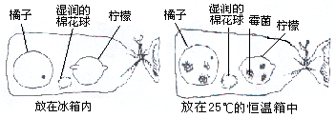

26.（5分）目前枯枝落叶成为城市的常见垃圾。某同学设计了一个关于落叶分解的实验。他选用悬铃木落叶为实验样本，将落叶剪成3cm×3cm大小，分装在四个2.5L无盖的可乐瓶中。实验所用的土壤都是校园绿化用土，实验过程保持10℃～15℃的温度，每隔10天往1～3号瓶中各加水100ml。2个月后将瓶中样本倒出，拣出所有直径大于0.5cm的枯叶，洗净阴干后称重，结果见下表。
编号 | 样 本 内 容 物 | 2个月后  落叶称重(g) | 落 叶 外 观
1 | 1500g土壤+80g落叶+300g鸽粪 | 21.5 | 大部分黑色，叶片薄，易碎
2 | 1500g土壤+80g落叶+300g豆渣 | 27.2 | 大部分黑色，叶片薄，易碎
3 | 1500g土壤+80g落叶 | 41.2 | 大部分枯黄色，有一定韧性
4 | 80g落叶 | 63.8 | 枯黄色，坚韧
（1）根据实验结果，第 ▲ 号瓶分解落叶最快；
（2）你认为鸽粪、豆渣在实验中起到什么作用？请用所学的科学知识予以解释：
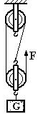
▲ ；
（3）请你简单分析4号瓶落叶减重的原因 ▲ 。
四、填空题（本大题共42分）
27．（6分）用右图所示的滑轮组将重为G的物体匀速提升h . 绳子移动的距离为
▲ ；所做的有用功为 ▲ ；假设所用的拉力为F，则该滑轮组的
机械效率为 ▲ _。
28．（4分）2003年10月15日9时整，中国第一艘载人飞船“神舟5号”由“长征二号F”运载火箭从甘肃酒泉卫星发射中心发射升空，10多分钟后，成功进入预定轨道。中国首位航天员杨利伟带着中国人的千年企盼梦圆浩瀚太空，中国成为世界上第三个独立开展载人航天活动的国家。
⑴ 火箭在加速上升过程中机械能 ▲ （选填：“增大”、“减小”或“不变”）。
⑵ 杨利伟在太空中飞行21小时，绕地球14圈，在此过程中他能看到 ▲ 次日出。
⑶ 在飞船的返回舱表面涂有一层特殊材料，这种材料在遇高温时要熔化、汽化而 ▲ （选填：“吸收”或“放出”）大量的热量，从而防止飞船在返回地面时与大气层摩擦而被烧坏。
⑷ 目前中国正在实施“嫦娥一号”登月工程，已知月球表面没有空气，没有磁场，引力为地球的1／6，假如登上月球，你能够 ▲ （填代号）
A.用指南针判断方向 B.轻易将100kg物体举过头顶
C.放飞风筝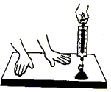 D.做托里拆利实验时发现管内外水银面高度差为76cm
29．（4分）小明想用如下的方法测量大气压强：将一个面积为1×10^{－3}m²的吸盘按在泡光滑的水平桌面上，挤出里面的空气，用最大刻度值为5N的弹簧测力计测量大气的压力（如图所示），然后计算大气压强。若大气压强为1.01×10⁵Pa，则吸盘受到大气压力为 ▲ N。小明发现不能用这个测力计完成测量，原因是 ▲ 。
30．（6分）在“用电压表和电流表测电阻”的实验中：
（1）在下图1的电源和滑动变阻器之间添上一根导线，使之成为正确的测量电路；
（2）下图1中甲表应是 ▲ 表，乙表应是 ▲ 表；
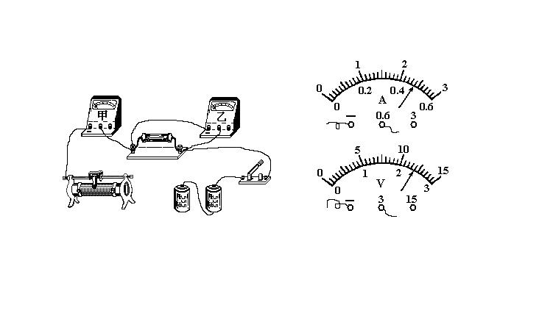
（3）下图2中电流表的读数为 ▲ A，电压表的读数为 ▲ V，由此可知被测电阻的阻值为 ▲ Ω。
图1 图2
31．（4分）小婷在保温瓶中装入大半瓶刚烧开的水，盖上软木塞后，观察到木塞很容易跳起，探究其原因：一是瓶内温度高的水 ▲ 成水蒸气，二是瓶内气体受热膨胀，使瓶内气体压强 ▲ （填：“大于”、“小于”、“等于”）外界大气压。但第二天会出现较难拔出木塞的现象，这是因为瓶内温度降低，水蒸气 ▲ 成水，瓶内气体压强低于外界大气压。若瓶中水的质量为1㎏，当水温由98℃降低到78℃时，共放出 ▲ J的热量。【水的比热容为4.2×10³（J/kg·℃）】
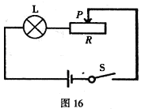32．（4分）如右图所示电路，电源电压不变，灯L的额定电压为6V(设灯泡工作时灯丝电阻不变)，滑动变阻器的最大阻值为20Ω。当开关S闭合，调节滑动变阻器滑片P处于中点位置时，灯L刚好正常发光；当滑片P滑到变阻器最大阻值位置时，测量灯两端电压为4V。求：
(1)电源电压和灯L的额定功率 ▲ 。
(2)当变阻器连入电路的阻值为最大值时，电流通过它3min所产生的热量 ▲ 。
33．（8分）海水里有着惊人的压强，深度每增加10米，压强就要增加1.03×10⁵Pa.海洋最深的地方是太平洋的马利亚纳海沟，声呐探测的回声时间是15.8s.海洋考察证实,这里仍生存着深海鱼等多种海洋生物.请你根据以上的信息,求：
（1）海水的密度 ▲ 。
（2）海沟的深度 ▲ 。
（3）马利亚纳海沟沟底深海鱼所承受的海水压强 ▲ 。
（4）若能捕捞到这种深海鱼,能否进行人工养殖？说明理由。 ▲ ( 取声音在海水中的传播速度v = 1450m/s,g = 10N/kg )
34．（6分）小明的爸爸从国外带回一只旅行电热壶，右表是其译
额定电压 | 110V
额定功率 | 550W
容积 | 1L
成中文的说明书。
(1)小明说这个壶在中国家庭电路中不能直接使用，请你
解释其原因 ▲ 。
(2)小明说可以将此壶与一只电阻串联后使用，请你帮他
计算出该电阻的阻值 ▲ 。
(3)此壶正常工作时，在标准大气压下，将一壶20℃的水烧开至少需要多长时间？(不计热损失) ▲
五、填空题（本大题共30分）
35．（2分）许多植物的花中含有色素，这些色素有的在酸性或碱性溶液中显示不同的颜色，故可作酸碱指示剂。现取三种花瓣，分别放在三个研钵中研磨，再依次加入酒精，搅拌，静置后得到花汁的酒精溶液。分别取少量上述所得的花汁的酒精溶液，用稀酸和稀碱液逐一检验，现象如下：
花的种类 | 花汁在酒精中的颜色 | 花汁在稀酸中的颜色 | 花汁在稀碱中的颜色
玫瑰 | 粉色 | 粉色 | 绿色
万寿菊 | 黄色 | 黄色 | 黄色
大红花 | 粉色 | 橙色 | 绿色
请回答：
(1)以上所举的花中不能作酸碱指示剂的是 ▲ 。
(2)经查资料得知，柑橘的近似pH为3.0一4.0。将大红花汁的酒精溶液滴入柑橘汁中，呈现的颜色应为 ▲ 。
36．（4分）某课外活动小组从海边盐滩上获得了一定量的粗盐，欲进行粗盐提纯的探究活动．请你参与其中，完成探究活动中的有关问题。
(1)查阅资料
①粗盐中含有较多的可溶性杂质(MgCl₂、CaCl₂等)和不溶性杂质(泥沙等)。
②氯化钠在室温(20℃)时的溶解度为36.0g。
③Mg²⁺、Ca²⁺的碱和盐的溶解性(20℃)如下表：
阴离子  阳离子 | OH－ | NO₃－ | SO₄^{2－} | CO₃^{2－}
Mg²⁺ | 不 | 溶 | 溶 | 微
Ca²⁺ | 微 | 溶 | 微 | 不
说明：“溶”表示那种物质可溶于水，“不”表示不溶于水，“微”表示微溶于水。
(2)实验方案设计与问题讨论
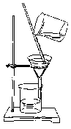
①溶解(20℃)。用托盘天平称取10.0g粗盐，用药匙将该粗盐逐渐加入到盛有10mL水的烧杯里，边加边搅拌，直到粗盐不再溶解为止。此时加入的粗盐质量至少是 ▲ g。
②除杂。若要除去粗盐中的可溶性杂质CaCl₂，可向其中加入过量的Na₂CO₃溶液；若要除去杂质MgCl₂，可向其中加入过量的 ▲ 溶液，然后按右图所示装置进行 ▲ 操作．再向滤液中加入适量的 即得到氯化钠溶液．如果观察所得滤液是浑浊的，再过滤，仍浑浊，其可能的原因是： ▲ 。
③蒸发结晶。
37．（4分）1919年，Langmuir提出等电子原理：原子数相同、电子总数相同的分子，互称为等电子体。等电子体的结构相似、物理性质相近。
（1）根据上述原理，由碳、氮、氧三种元素中的一种或几种元素原子组成的分子中，与CO互为等电子体的是 ▲ ；与N₂O互为等电子体的是 ▲ 。
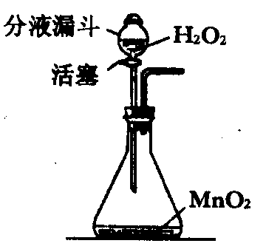
（2）此后，等电子原理又有所发展。例如，由核电荷数为1－18的元素（短周期元素）的原子组成的微粒，只要其原子数相同，各原子最外层电子数之和相同，也可互称为等电子体，它们也具有相似的结构特征。在短周期元素组成的物质中，与NO₂－互为等电子体的分子有： ▲ 、 ▲ 。
38．（6分）过氧化氢（化学式为H₂O₂）俗称双氧水，常温下是一种无色液体，它在MnO₂催化作用下能迅速分解，放出氧气，同时生成水。在实验室中可用下图所示装置用双氧水制取氧气（通过分液漏斗玻璃活塞的“开”、“关”，可随时向锥形瓶中滴加双氧水）。
（1）试写出该反应的化学方程式 ▲ 。
（2）在实验室中该装置还可用于制取哪些气体？请举出两例
▲ 。
（3）如果在实验室中用此方法代替KClO₃与MnO₂共热制取氧气，请简述其优点有哪些？
▲ 。
39．（6分）已知常用的强酸(盐酸、硫酸、硝酸)跟常用的强碱(苛性钠、苛性钾)反应生成的盐的水溶液显中性。现将某白色粉末溶人某一无色中性液体中，按下图示进行实验，试按下列要求推断未知物：
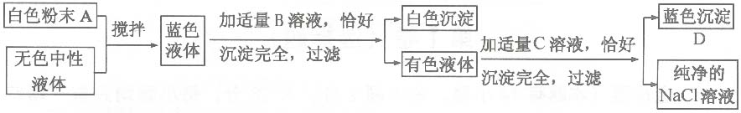
(1)用化学式写出：B ▲ C ▲
(2)若A是纯净物，无色中性液体也是纯净物，则中性液体是 ▲ (填化学式)。
(3)若A是纯净物，无色中性液体是只含有一种溶质的溶液，则中性液体是 ▲ 溶液 (填化学式)
(4)写出有色液体与C反应的化学方程式： ▲ 。
40．（8分）乙醇是以高梁、玉米、薯类等为原料，经发酵、蒸馏而制得，属于可再生能源。在汽油中加入适量乙醇作为汽油燃料，可节省石油资源，减少汽车尾气的污染。2001年4月2日国家技术监督局发布《车用乙醇汽油》国家标准，并于同年4月15日开始实施。乙醇（C₂H₅OH）完全燃烧时生成CO₂和H₂O。如果氧气不充足，乙醇燃烧可能还有CO生成。现用以下装置进行实验，确证乙醇燃烧产物中有CO、CO₂和H₂O。
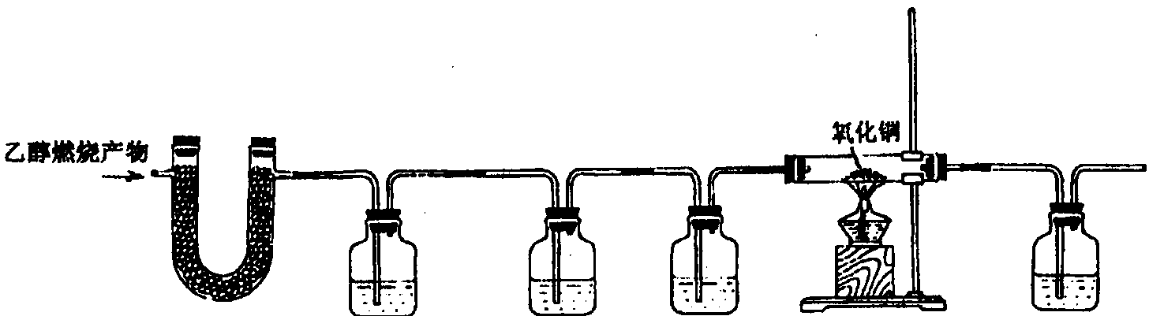
请回答下列问题：
（1）能确证产物中
有H₂O的现象是
▲ ；能确
证产物中有CO的
现象 ▲ _、 ▲ 。无水硫酸铜 澄清石灰水 氢氧化钠 澄清石灰水 澄清石灰水
（2）实验时，可观察到 A B C D E F
装置B中石灰水变浑浊，
D中石灰水无变化。B装置的作用是 ▲ ；C装置的作用是 ▲ ；D装置的作用是 ▲ 。
（3）1000克乙醇完全燃烧时能产生 ▲ 克的二氧化碳。
六、分析、填空题（本大题共20分）
41．（8分）实验室通过以下演示实验验证人体内血液循环的正常变化和CO破坏血液运输O₂和CO₂的功能。（已知：人体血液遇O₂和CO均为鲜红色，而遇CO₂则为暗红色）。
①取新鲜血液10mL，并迅速注入到事先准备好的10mL4%的柠檬酸钠溶液中，搅匀备用。（柠檬酸钠是一种抗凝血剂）
②取上述备用血液10mL，通往CO₂可以看到血液的鲜红色逐渐变为暗红色。
③将以上变为暗红色的血液分成三份：一份留作对照样品，一份验证体内血液循环的正常变化，另一份说明血液运输O₂和CO₂的功能。
回答下列问题：
⑴叙述验证体内血液循环的正常变化的实验过程： ▲ 。
⑵叙述验证CO破坏血液运输O₂和 CO₂的功能： ▲ 。
⑶本实验中，CO是用草酸受（HCOOH）热分解的的制取的，反应式如下：
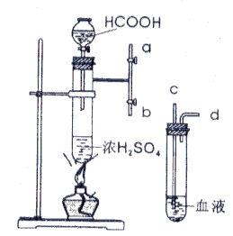
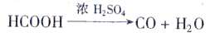
右图所示为CO的制取及血液吸收气体的装置，实验中将 CO通入血液时，应将导口 ▲ 与 ▲ 相连。停止吸收CO时，关闭 ▲ 处止水夹，打开 ▲ 处止水夹，并且 ▲ （填写一项实验操作），以防止CO污染空气。
⑷由于血液有一定的粘度，使气体不易被吸收。为达到较 好的实验效果，此时可抽出导气管，然后采取的方法是 ▲ 。
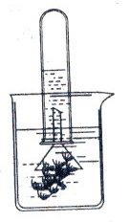
42．(1) （6分）右图是证实植物进行光合作用的实验装置，取一个大烧杯装入适量水，烧杯内放入一些金鱼藻，并通入一定量气体a，用漏斗罩住金鱼藻，然后将盛满水的试管倒置在漏斗上。过一会儿，试管内有许多气泡产生，管内液面下降，根据此实验回答：
①写出实验室制取a的化学方程式： ▲
②通入气体a的目的是 ▲
③当试管内的液面如右图所示，则试管内的气体压强 ▲ 外界大气压强(选填“大于”，“小于”，“等于”)
④试管内气体可用 ▲ 来检验。
⑤欲达到该实验目的，装置必须置于有 ▲ 的环境中。
(2) （6分）现有两个没有标签、外观相同的试剂瓶，内盛500mL无色澄清的液体，一瓶是饱和的食盐水，一瓶是蒸馏水。请运用学过的知识，用物理、化学、生物的把它们鉴别开来。写出鉴别的方法和结论（至少用三种方法）
▲
2005年教学质量评估测试
自然科学答题卷
班级 学号 姓名 得分
一、选择题（本大题共6题，每小题4分，共24分）
题号 | 1 | 2 | 3 | 4 | 5 | 6
答案

二、选择题（本大题共16题，每小题3分，共48分）
题号 | 7 | 8 | 9 | 10 | 11 | 12 | 13 | 14 | 15 | 16 | 17 | 18 | 19 | 20 | 21 | 22
答案

三、填空题（本大题共16分）
23.（4分）⑴ ⑵
⑶ ⑷
24.（4分）
25.（3分）
26.（5分）（1） （2） （3）
四、填空题（本大题共42分）
27.（6分） _
28.（4分）⑴ ⑵ ⑶ ⑷
29.（4分）
30.（6分）（1）

（2）
（3）
31.（4分）
32.（4分） (1) (2)
33.（8分）（1） （2） （3）
（4）
34.（6分） (1)
(2) (3)
五、填空题（本大题共30分）
35.（2分） (1) (2)
36.（4分） (2)实验方案设计与问题讨论
①溶解
②除杂
37.（4分）（1） ； （2） 、
38.（6分）（1） （2）
（3）
39.（6分） (1) B C (2) (3)
(4)
40.（8分）（1） _、
（2）
（3）
六、分析、填空题（本大题共20分）
41．（8分）（1） _
（2）
(3) 、 、 、 、
(4)
42．(1) （6分）① _
②
③ ④ ⑤
(2) （6分）

2005年教学质量评估测试自然科学参考答案及评分标准
一、选择题（每小题4分，共24分）
1． C 2． D 3．A 4．B 5．B 6．C
二、选择题（每小题3分，共48分）
7．C 8．A 9．D 10．A 11．C 12．D 13．C 14．B
15．D 16．A 17．C 18．C 19．A 20．B 21．B 22．B
三、填空题（本大题共16分）
23．⑴消费者 ⑵绿色植物→蝗虫→鸭子 ⑶D
⑷“防止农药对环境造成的污染”、“防止环境污染”、“提高经济效益”、“保护生态平衡” 、“减少农药使用”等
24．（4分）控制传染源 抗体
25. （3分）温暖潮湿（只写温暖或者温度高，不给分） 真菌 细胞膜和细胞质
26.（5分）（1） 1
（2）提供土壤微生物营养物质，加快微生物的繁殖，从而加快落叶的分解
（3）失去水分（2分）
四、填空题（本大题共42分）
27．（6分）3h Gh G/3F
28．（4分）⑴增大 ⑵14 ⑶吸收 ⑷B
29．（4分）101 所需测量的力大于了测力计的测量范围。
30．（6分）⑴略⑵电流；电压⑶0.48；2.4；5
31．（4分）汽化；大于；液化；8.4×10⁴
32．（4分）(1)3．6W(2)576J
33．（8分）（1）1.03×10³ kg /m³ ( 2分) （2）s = 11455m
（3）深海鱼所承受的海水压强1.18×10⁸ Pa
（4）捕捞到深海鱼，不能进行人工养殖。深海鱼的身体结构，适应了高压的生存条件，鱼体内存在着与海底相同的高压．捕捞到水面,会因压强的减小使鱼的五脏破裂而死。
34．（6分）(1)旅行电热壶的额定电压是110V，小于中国家庭用电的电压220v
(2) 22Ω (3)610.9s
五、填空题（本大题共30分）
35．（2分）(1)万寿菊 (2)橙色
36．（4分）①3．6g ②NaOH 过滤 盐酸(或HCl) 滤纸破损(或过滤液的液面高于滤纸边缘等)．
37．（4分）(1)N₂； CO₂ (2)SO₂、 O₃
38．（6分）（1）2H₂O₂2H₂O＋O₂↑ （2）H₂、 CO₂
（3）①装置简单、操作简便；②H₂O₂可根据需要随时补充；③可随时控制反应的发生和停止等
39．（6分）(1)BaCl₂，NaOH (2)H₂0
(3)NaCl或Na₂S0₄ (4)CuCl₂+2NaOH＝Cu(OH)₂↓+2NaCl
40．（8分）（1）A中的无水硫酸铜由白色变为蓝色； E的玻璃管中黑色的氧化铜变为红色
F中的澄清石灰水变浑浊
（2）验证产物中CO₂的存在 除去CO₂ 检验CO₂是否已除尽
（3）96克
六、分析、填空题（本大题共20分）
41．⑴向血液中通氧气变红色，再通二氧化碳变暗红色。
⑵向血液中通一氧化碳变鲜红色，再通二氧化碳或氧气颜色不会变化。
⑶b；c；b；a；点燃 ⑷堵住管口，上下颠倒，使气体与血液充分混合接触。
42．(1) ①CaCO₃+2HCl=CaCl₂+H₂O+CO₂↑
②通入CO₂，增加CO₂的含量，促进金鱼藻进行光合作用
③小于 ④带火星的木条 ⑤阳光
(2)略（方法很多，建议一种方法得2分，但也只有采用物理、化学、生物三类方法鉴别的才可得6分）

